TENGO QUE QUITARME LA CHAQUETA CUANDO HAGA CALOR
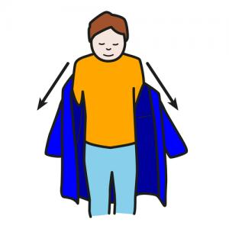
Muchas veces mamá o papá me ponen una chaqueta, rebeca,… cuando hace fresquito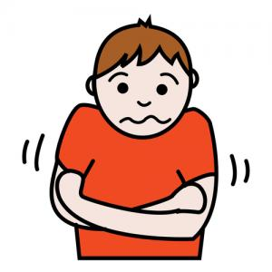 por la mañana 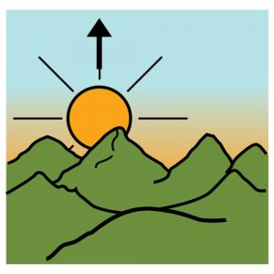, pero al rato de estar en el colegio comienza hacer calor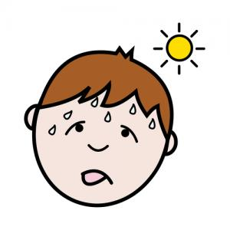. Por eso, me tengo que quitar la chaqueta cuando sienta calor.
Hoy he aprendido a que me tengo que quitar la chaqueta cuando tenga calor aunque haya salido de casa con ella puesta y eso está bien.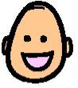
Para recordar bien por qué debo hacerlo puedo leerme de vez en cuando la siguiente lista y repetirme las siguientes palabras: “Tengo que quitarme la chaqueta o rebeca cuando tenga calor”:
- Para agradar a mis maestras y a mis padres.
- Para no pasar calor.
- Porque las maestras tienen más experiencia que yo y saben lo que me conviene.

